# 多普勒效应测量声波

2023级 一班 姓名 葛子午 小组序号 16

实验日期2024年 11月26日 第 14 周 星期二 晚上 指导老师 张伶俐

同组同学 无

## 一、实验目的

1. 理解多普勒效应原理
2. 利用多普勒效应测量声速
3. 利用多普勒效应测量物体速度

## 二、实验仪器

反射式多普勒实验仪装置如下图

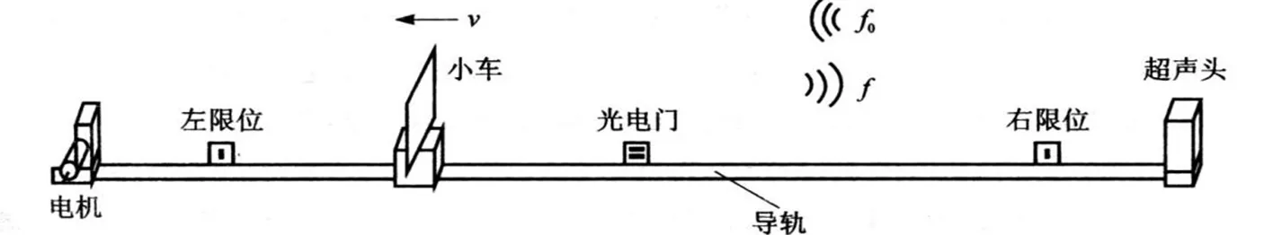

## 三、实验原理

**（1）多普勒效应**

若声源频率为 $f_{0}$ 且 $v_{1},v_{2}$ 远小于声速 $u$，我们通过对声波的计算，可以得到:  
声源静止，探测器以速度 $v_{1}$ 运动，则接受频率 $f$ 为：

$$f=\frac{u+v_{1}cosθ}{u}f_{0}$$

声源以速度 $v_{2}$ 运动，探测器静止，则有接受频率 $f$：

$$f=\frac{u}{u−v_{2}cosθ}f_{0}$$

声源以速度 $v_{2}$ 运动，探测器以速度 $v_{1}$ 运动，则有接受频率 $f$：

$$f=\frac{u+v_{1}cosθ}{u−v_{2}cosθ}f_{0}$$

注：若探测器与声源相向而行，则 $v_{1},v_{2}$ 取正；若相对而行，则 $v_{1},v_{2}$ 取反值。

$θ$ 是声源和探测器的相对运动方向与声波传播方向之间的夹角。

**（2）测量声速和物体运动的速度**

在具体实验中，我们使用反射式多普勒实验仪装置，超声头发射频率为 $f_{0}$ 的超声波，小车接受频率为 $f'$ 的超声波，超声头接受小车反射来的超声波，其频率为 $f$，则有

$$f'=\frac{u+v}{u}f_{0}$$

$$f=\frac{u}{u−v}f'=\frac{u+v}{u−v}f_{0}$$

得到

$$v=(1−\frac{2f_{0}}{2f_{0}+Δf})u$$

$$u=\frac{2vf_{0}+vΔf}{Δf}$$

已知频率变化量和声速可以求得物体速度，已知物体速度和频率变化量也可以求得声速

注：若探测器与声源相向而行，则 $v$ 取正；若相对而行，则 $v$ 取反值。

# 四、实验内容及操作步骤

（1）打开反射式多普勒实验仪装置，进入多普勒效应验证（声速测定）界面，默认超声波初始频率为40kHZ，仪器会测量小车的速度和超声头接受到的频率变化量。记录小车向超声头运动时的数据，共十组。

（2）选择超声测速，分别使用速度1，速度2，速度3测量三种速度下的频率变化量，每个10组，填入表格

# 五、数据记录及数据处理

表一：测量声速

| 次数 | 1 | 2 | 3 | 4 | 5 | 6 | 7 | 8 | 9 | 10 |
| --- | --- | --- | --- | --- | --- | --- | --- | --- | --- | --- |
| $$Δf/Hz$$ | 66.58 | 66.57 | 66.65 | 66.63 | 66.61 | 66.65 | 66.58 | 66.62 | 66.64 | 66.57 |
| 小车速度 $v$ | 0.286 | 0.286 | 0.286 | 0.286 | 0.286 | 0.286 | 0.286 | 0.286 | 0.286 | 0.286 |

得到 $\overline{Δf}=66.609Hz,\overline{v}=0.286m/s$，带入求得声速 $u=343.778m/s$

表二：测量物体速度

| 次数 | 1 | 2 | 3 | 4 | 5 | 6 | 7 | 8 | 9 | 10 |
| --- | --- | --- | --- | --- | --- | --- | --- | --- | --- | --- |
| $$Δf$$ | 66.63 | 66.61 | 66.62 | 66.60 | 66.57 | 66.61 | 66.61 | 66.59 | 66.57 | 66.65 |
| $$Δf$$ | 56.76 | 56.78 | 56.76 | 56.84 | 56.84 | 56.74 | 56.78 | 56.79 | 56.73 | 56.76 |
| $$Δf$$ | 47.30 | 47.31 | 47.33 | 47.32 | 47.33 | 47.33 | 47.32 | 47.33 | 47.32 | 47.32 |

频率差的平均值为： $Δf_{v1}≈66.606 \text{Hz},Δf_{v2}≈56.778 \text{Hz},Δf_{v3}≈47.321 \text{Hz}$，带入得到：

$v_{1}≈0.286 \text{m/s}$

$v_{2}≈0.243 \text{m/s}$

$v_{3}≈0.203 \text{m/s}$

# 六、误差分析

### （1）环境噪声或实验仪器的抖动可能引起频率测量的随机波动，导致频率差的测量值存在偏差。

### （2）仪器的频率测量精度有限，可能引入系统误差。

### （3）小车假设以恒定速度运动，但实际运行中可能因摩擦或机械误差导致速度波动，影响频率差的测量。

### （4）频率变化量 Δf 和小车速度 v 的测量值均存在一定误差，经过公式计算时会累积偏差。

**改进建议**

（1）控制实验环境的温度、湿度，并减少背景噪声干扰，避免外界震动影响仪器测量。

（2）在实验室内增加隔音设备，确保超声波信号不被外界干扰。

（3）增加采样次数（如每组进行 20 次测量），并对测量值求平均以减少随机误差的影响。

（4）使用自动化测量装置，提高数据采集的效率和一致性。

（5）检查小车的运行装置，确保其运动轨迹稳定、速度均匀。附实验数据：

